1. Последовательности

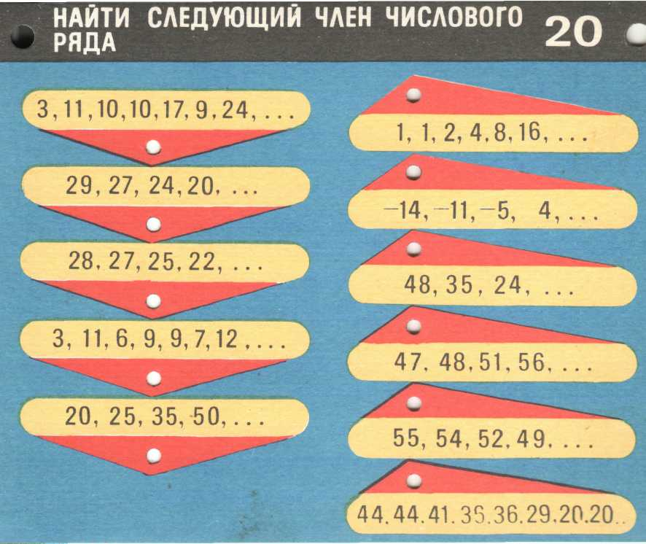

1.

1. РЕШЕНИЕ.
8, 31, … (Имеем два чередующихся числовых ряда. Каждый член первого ряда начинается с 3 и возрастает на 7. Каждый член второго ряда начинается с 11 и убывает на 1.)

2.

2. РЕШЕНИЕ.
15, 9, … (Имеем числовой ряд, каждый последующий член которого равен предыдущему, минус последовательное число ряда 2, 3, 4, 5,...)
3.

3. РЕШЕНИЕ.
32, 64, … (Имеем числовой ряд, каждый последующий член которого, начиная с третьего, равен сумме всех предыдущих)

4. Отгадайте следующую букву в последовательности
Я, Ф, М, А, М, …

4. РЕШЕНИЕ.
И, И, … (Имеем ряд, составленный из первых букв названий месяцев: январь, февраль, март, апрель, май, июнь, …)

1. Последовательности

5.

5. РЕШЕНИЕ.
18, 13, … (Имеем числовой ряд, каждый последующий член которого, уменьшается соответственно на 1,2,3.4, 5, …)
6.

6. РЕШЕНИЕ.
5, 15, … (Имеем два чередующихся числовых ряда. Каждый член первого ряда начинается с 3 и возрастает на 3. Каждый член второго ряда начинается с 11 и убывает на 2.)
7.

7. РЕШЕНИЕ.
70, 95, … (Имеем числовой ряд, каждый последующий член которого, увеличивается соответственно на 5,10,15, 20, …)
8.

8. РЕШЕНИЕ.
15, 8, … (Имеем числовой ряд, каждый последующий член которого, уменшается соответственно на 13,11, 9, 7, …)

9.

9. РЕШЕНИЕ.
63, 72, … (Имеем числовой ряд, каждый последующий член которого, увеличивается соответственно на 1, 3, 5, 7, 9, …)

10.

10. РЕШЕНИЕ.
45, 41, … (Имеем числовой ряд, каждый последующий член которого, уменьшается соответственно на 1, 2, 3, 4, 5, …)

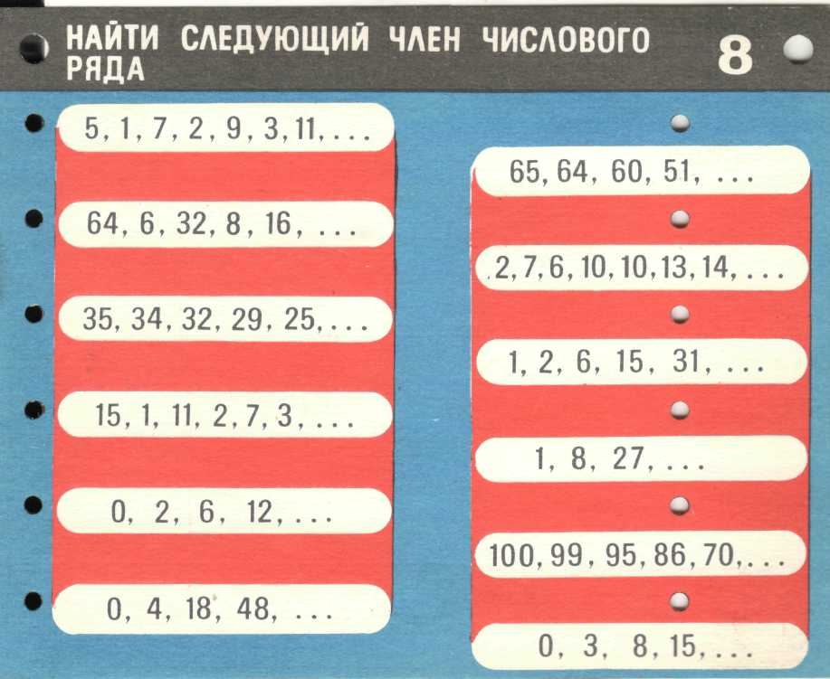
11.

11. РЕШЕНИЕ.
4, 13, … (Имеем два чередующихся числовых ряда. Каждый член первого ряда начинается с 5 и возрастает на 2. Каждый член второго ряда начинается с 1 и возрастает на 1.)
12.

12. РЕШЕНИЕ.
10, 8, … (Имеем два чередующихся числовых ряда. Каждый член первого ряда начинается с 64 и убывает в 2 раза. Каждый член второго ряда начинается с 6 и возрастает на 2.)

13.

13. РЕШЕНИЕ.
3, 4, … (Имеем два чередующихся числовых ряда. Каждый член первого ряда начинается с 15 и убывает на 4. Каждый член второго ряда начинается с 1 и возрастает на 1.)

14. РЕШЕНИЕ.
20, 30, … (Имеем числовой ряд, каждый последующий член которого, увеличивается соответственно на 2, 4, 6, 8 10, …)

15.

15. РЕШЕНИЕ.
100, 180, …
(Имеем числовой ряд, 0 х 1², 1 х 2², 2 х 3², 3 х 4², 4 х 5², 5 х 6², …)

16.

16. РЕШЕНИЕ.
16, 18, … (Имеем два чередующихся числовых ряда. Каждый член первого ряда начинается с 2 и возрастает на 4. Каждый член второго ряда начинается с 7 и возрастает на 3.)

17.

17. ПОЯСНЕНИЕ.
47, 72. (0² + 1, 1² + 1, 2² + 2, 3² + 6, 4² + 31, 5² + 47, … )

18.

18. ПОЯСНЕНИЕ.
64, 125. (1³, 2³, 3³, 4³, 5³, … )

П, В, С, Ч, П, …
19.

19. РЕШЕНИЕ.
С, В, … (Имеем ряд, составленный из первых букв названий дней недели: понедельник, вторник, среда, четверг, пятница, …)

О, Д, Т, Ч, П, …
20.

20. РЕШЕНИЕ.
Ш, С, … (Имеем ряд, составленный из первых букв названий чисел: один, два, три, четвыре, пять, …)

